Управління освіти Енергодарської міської ради
Енергодарський навчально-виховний комплекс №1

Бінарний (інтегрований) урок-подорож (квіз-квест) з англійської мови- історії
з теми
НАВКОЛО ВЕЛИКОЇ БРИТАНІЇ
в 5-Б класi

Вчителі:
Гура С.В.,
Чернявська А.Г.,
Черненко А.І.

Енергодар
2021

- просторова (розпізнавати та знаходити на карті частини Великої Британії та їх столиці; демонструвати аналітичне мислення);
- інформаційно-цифрова (здобувати інформацію з різних видів джерел та самостійно інтерпретувати їх зміст, використовувати інтерактивну дошку для виконання різних завдань);
- мовленнєва (будувати усні висловлювання про місцезнаходження столиць частин Великобританії; володітимуть культурою мовлення);
- розвиваюча (продовжити розвивати мовну здогадку та мовленнєву реакцію учнів; слухову пам'ять, увагу, логічне та асоціативне мислення, самостійність, пошуково-пізнавальну активність, уміння знаходити і виправляти фактичні помилки);
- логічна (пов’язувати події з відповідною послідовністю);
- іншомовна (розуміти висловлене іноземною мовою, усно і письмово висловлювати свої думки, почуття, факти та погляди (через аудіювання, говоріння, читання та письмо) у широкому діапазоні соціальних і культурних контекстів);
- слухова (сприймати і запам'ятовувати отриману інформацію на слух);
- історична (активізація пізнавального інтересу до історичного минулого та сучасності Великобританії);
- здоров’язберігаюча (дотримання санітарно-гігієнічних норм під час уроку, постави учнів за партою, дотримання норм змінності активної розумової діяльності);
- виховна (формувати і підтримувати в учнів зацікавленість історією Великобританії; виховувати почуття дружби та поваги до англомовного народу та доброзичливе ставлення до оточуючих; виховувати почуття товариства, чесності та поваги до однокласників, дисциплінованість та відповідальність; сприяти згуртованості учнів, вихованню емоцій задоволення від розумової праці).
Тип уроку: урок-подорож (квіз-квест) - урок вивчення та первинного закріплення знань (розвитку компетентностей).
ФОПД (Форми організації пізнавальної діяльності учнів): фронтальна, колективна, індивідуально – відокремлена.
Обладнання: підручник Несвіт А. Англійська мова 5 клас, - Київ, Генеза, 2018; зошит, словник, щоденник, мультимедійний пристрій, інтерактивна дошка, наочність та роздатковий матеріал.

ХІД УРОКУ
- Організаційний етап
(Привітання. Організація класу до уроку – перевірка наявності всього необхідного приладдя).
T 1: Good morning, boys and girls and our guests! We are glad to meet you.
T 2: How are you? We hope you are well.
Сh: We are OK, thank you.
T 1: I see your shining eyes and smile on your face. Are you ready to start our lesson? Look out of the window! What's the weather like today?
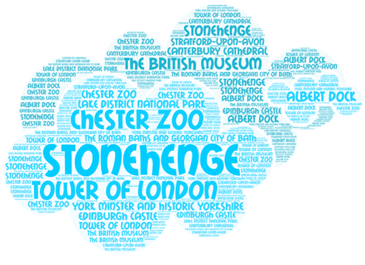
T 2: Do you like travelling?
Do you want to travel today?
- Введення в іншомовну атмосферу
T 1: Look at the interactive whiteboard!Try to guess the country we are going to travel to.
T 2: It’s a country where:
- the Queen lives;
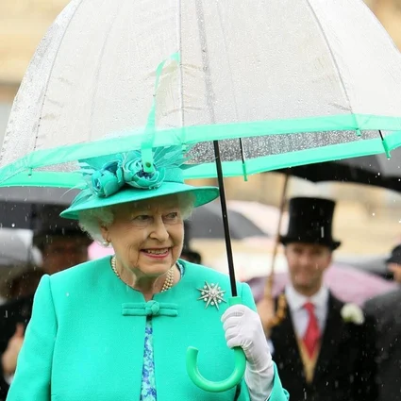

- you can see Big Ben there;
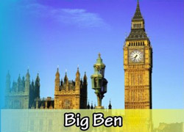
- people are proud of their traditions and carefully keep them up.

- people speak so much about the weather;

T 1: And the country we are going to travel to is … (Great Britain) .
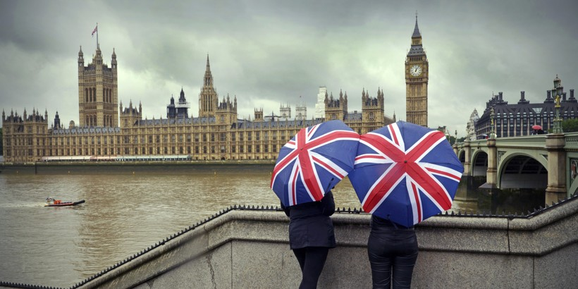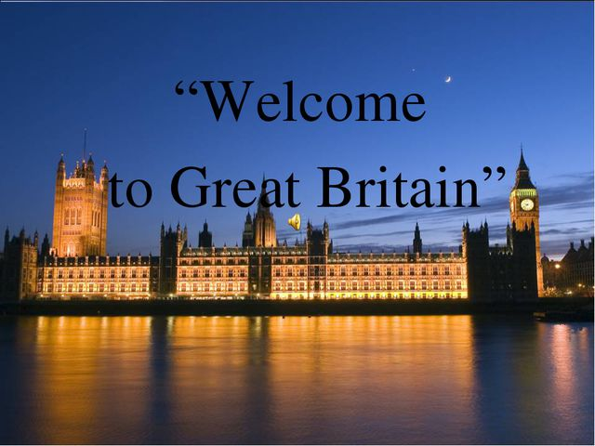
T 2: How can we get to this country?
By train, by car or by plane…
Yeah. The quickest way of travelling is by plane.
T1: Let’s take our seats in the plane by the 5-B Airlines. T 2: Fasten your seatbelts, please. We will enjoy our travelling.
(Звук злітаючого літака)
T 1: So we are flying to Great Britain.
Let us introduce our flight attendant. Her name is Alice.
T2: Do you want to know the history of Great Britain?
Alice knows everything about this country. Let's listen to her.
- Підготовка учнів до засвоєння нових знань (мотивація)
T1: Alice, tell us the history of Great Britain!
A: (розповідає історію Великої Британії (карта).
Доброго дня!
Раді вітати вас на борту нашого літака 5-Б класу.
Прошу, будь ласка, пристебнути паски безпеки та вимкнути мобільні телефони.
Сьогодні ми подорожуємо “Об'єднаним королівством Великої Британії та Північної Ірландії”. Це країна з досить багатою культурою в північно-західній Європі (вчитель паралельно показує карту). При цьому, це - королівство не є єдиною країною, а ділиться на 4 самостійні держави.
Перш за все це, Англія - є найбільшою та найчисельнішою державою, яка входить до королівства. На півночі розкинулася гірська Шотландія, а на заході - Уельс, в якому багато середньовічних лицарських замків. Це королівство доповнює Північна Ірландія.
Коли ми говоримо слово “королівство”, які асоціації у вас виникають? (Діти висловлюють власні думки).
Звісно, це - королева Великобританії, яка є главою держави.
А що ж таке Великобританія? Це назва території, на якій разом проживають англійці, шотландці, валлійці і кельти.
Адже, Великобританія не стільки політичний, а скільки географічний термін, під яким розуміють найбільший із британських островів.
По-перше, є багато малих островів (приблизно 2000), які розкидані далеко від Великобританії.
По-друге, не варто забувати про таке поняття як “Коронні землі” - володіння Великої Британії, які не входять до складу Об'єднаного Королівства, але не є при цьому заморськими територіями.
Окрім цього поняття, існують, так звані, Королівства Співдружності — титул в 16 державах Співдружності, які вважають королеву Єлизавету II своїм правителем.
Дивлячись на величезні територіальні володіння Великобританії, існував, і зараз існує, такий сталий вислів «Імперія, над якою ніколи не заходить Сонце», які були, і є географічно настільки великими, що завжди над певною частиною їхньої території світить Сонце.
А: Як ви б могли пояснити вислів “Імперія, над якою ніколи не заходить Сонце”?
А: Учні, чи не замислювалися ви над тим, для чого, живучи в Україні, ми вивчаємо історію Великобританії? (Ми маємо долучатися до світової спадщини, вивчаючи історію, не тільки своєї країни, а й інших, бо кожна культура та її походження - неповторні, і звісно, що виховувати в собі толерантне відношення до інших народів та мов).
- Введення нового матеріалу
A: Погляньмо, ми пролітаємо першу країну Уельс. Назва «Уельс», на думку деяких дослідників, походить від назви народності кельтів, що колись проживали тут. Валлійською мовою назва цієї країни означає «країна друзів».
T1: So, let’s start. Look at the window. We can see the first country. It’s Wales.
T2: Now, it's time to learn how to pronounce the parts of Great Britain and their capitals in English. (Увімкнути пісню)
T1: Look at the screen and listen to the song. (Увімкнути субтитри) https://www.youtube.com/watch?v=RvDIZoQLgIE
The United Kingdom is four countries
England Scotland Wales and Northern Ireland
Four smaller countries joined as one big kingdom
From the tip of Cornwall to the Highlands
England's capital is London, Wales' capital is Cardiff
Scotland's capital is Edinburgh, Northern Ireland's is Belfast
The United Kingdom is four countries
England Scotland Wales and Northern Ireland
Four smaller countries joined as one big kingdom
From the tip of Cornwall to the Highlands
England's capital is London, Wales' capital is Cardiff
Scotland's capital is Edinburgh, Northern Ireland's is Belfast
T2: Look at the screen, listen to me, point and repeat the words after me.
(The teachers are passing around sheets of paper with new words. Open your vocabulary and put them in it.)
United Kingdom [ju:,naitid ‘kiŋdəm] Сполучене Королівство
England [‘iŋglənd] Англія
Scotland [‘skotlənd] Шотландія
Wales [weilz] Уельс
Northern Ireland [,no:ðn ‘aiələnd] Північна Ірландія
Edinburgh [‘edinbərə] Единбург
Cardiff [‘ka:dif] Кардіфф
Belfast [,bel’fa:st] Белфаст
London ['lʌndən] Лондон
T2: Listen again and sing the song.
https://www.youtube.com/watch?v=RvDIZoQLgIE
T1: So, you see, our homework is to learn by heart new words.
А: Ми вже з'ясували, що в кожній частині Великобританії є свій уряд, парламент і, відповідно, державна символіка.
Державний прапор Сполученого Королівства Великобританії та Північної Ірландії складається із синього поля з пересічними трьома хрестами. Синє поле прапора-символ моря. Прямий червоний хрест святого Георгія позначає на прапорі Англію. Косий білий хрест святого Андрія позначає Шотландію. Косий червоний хрест святого Патрика позначає Північну Ірландію.
Прапор Уельсу - Прапор Святого Давида - національний символ Уельсу, являє собою чорне прямокутне полотнище із золотим прямим (Георгіївським) хрестом. Прапор Святого Давида використовувався, як альтернатива прапору Уельсу з червоним валлийским драконом. Існує думка, що чорний і золотий кольори символізують, так зване чорне золото — вугілля.
Прапор Англії — біле полотнище з прямим хрестом святого Георгія, який вважається небесним покровителем англійців. Прапор Англії став компонентом прапору Великої Британії.
Прапор Шотландії являє собою синє полотнище з білим (у геральдиці срібним) косим (Андріївським) хрестом. Шотландський прапор є одним з найдавнішим з національних прапорів у світі, його поява, згідно з легендами, відноситься до 832 року, коли король шотландців Ангус перед битвою з англосаксами побачив у небі знамення у вигляді X-подібного хреста, на якому, було розпято Андрія Первозванного. Шотландці у битві здобули перемогу, а зображення білого хреста на небесно-блакитному полі стало одним із символів Шотландії.
Прапор Північної Ірландії складався з червоного хреста Св. Георгія (прапор Англії).
А: І ось ми пролітаємо другу країну Північну Ірландію. А чи знали ви, що саме цей регіон є другим самим мало населеним регіоном Великобританії, поступаючись першим місцем Шотландії. Одним з найулюбленіших свят місцевих жителів є День Святого Патріка.
T2: Look at the window. We can see the second country. It’s Northern Ireland.
T1: Listen to the story about Great Britain.
T2: Are you ready?

Great Britain
The United Kingdom (The UK) of Great Britain and Northern Ireland is situated in Europe. The UK consists of 4 parts.
They are England, Scotland, Wales and Northern Ireland. Each part has got its capital.
London is the capital of Great Britain. Edinburgh is the capital of Scotland. Cardiff is the capital of Wales. Belfast is the capital of Northern Ireland.
People who live in Great Britain are Britains. They are English. They all speak English, the official language of the country.
British people have a lot of traditions. They like talking about the weather. They enjoy drinking tea with milk.
T2: And now, read the sentences and say True or False.
- The United Kingdom (The UK) of Great Britain and Northern Ireland is situated in Europe. (T)
- The UK consists of 5 parts. (F)
- London is the capital of Great Britain. (T)
- Edinburgh is the capital of England. (F)
- Cardiff is the capital of Scotland. (F)
- Belfast is the capital of Northern Ireland. (T)
- British people don't have a lot of traditions. (F)
- Britains like talking about the weather. (T)
- They enjoy drinking coffee with milk. (F)
T1: We should find the capitals of the countries.
https://learningapps.org/display?v=pias3z0fa21
1. England a) London
2. Wales b) Cardiff
3. Scotland c) Edinburgh
4. Northern Ireland d) Belfast
- Фізкультхвилинка
T2: It's time to have a rest (Teddy Bear).
https://www.youtube.com/watch?v=76wc4xdgzGk
- Первинна перевірка засвоєння знань
A: Ми пролітаємо вже третю країну Шотландію. Саме в Шотландії знаходиться найкоротший у світі авіамаршрут, що з’єднує два острови. Літак при цьому проводить у повітрі трохи більше однієї хвилини.
T1: Look at the window. We can see the third country. It’s Scotland. And now, open your exercise-books. Write down today`s date. Today is Friday, the 26th of February.
T2: As far as I know, you are good at Maths, so let`s do sums. Have a look at the example.
Conversion Table A=1 B=2 C=3 D=4 E=5 F =6 G=7 H=8 I =9 J = 10 K = 11 L = 12 M = 13 N = 14 O = 15 P = 16 Q = 17 R = 18 S = 19 T = 20 U = 21 V = 22 W = 23 X = 24 Y = 25 Z = 26
7+7=14 (N) 3*3=9 (I)
20-5=15 (O) 20-2=18 (R)
9*2=18 ® 2+3=5 (E)
11+9=20 (T) 6*2=12 (L)
16:2=8 (H) 7-6=1 (A)
19-14=5 (E) 12+2=14 (N)
12+6=18 ® 24:6=4 (D)
2*7=14 (N)

T1: Now it's your turn to practise.
17-12=5 (E) 19-16= 3 © 32-30= 2(B) 24:2=12 (L)
7*2=14 (N) 15-14= 1 (A) 25:5= 5 (E) 3*5= 15 (O)
21:3=7 (G) 9*2= 18 ® 3*4= 12 (L) 30-16=14 (N)
9+3=12 (L) 3+1= 4 (D) 5+1= 6 (F) 48-44= 4 (D)
20-19= 1 (A) 27:3= 9 (I) 13-12= 1(A) 7+8= 15 (O)
10+4= 14 (N) 3*2=6 (F) 38:2= 19 (S) 54-40= 14 (N)
8:2= 4 (D) 12-6= 6 (F) 10*2= 20 (T)

100-81=19 (S) 76-71=5 (E) 43-20= 23 (W)
57-54= 3 © 40:10= 4 (D) 54-53= 1 (A)
30:2= 15 (O) 3*3= 9 (I) 36:3= 12 (L)
4*5= 20 (T) 7*2= 14 (N) 40:8= 5 (E)
9+3= 12 (L) 97-95=2 (B) 11+8= 19 (S)
99-98= 1 (A) 14+7= 21 (U)
2*7= 14 (N) 9*2= 18 (R)
24:6= 4 (D) 4+3= 7 (G)
76-68= 8 (H)
- Первинне закріплення знань
T1: Do you like playing games?
It’s high time to practise. Let’s check your knowledge.
https://learningapps.org/display?v=p57d98yek21
A: І ось, у нас є унікальна можливість помилуватись четвертою країною Англією. Коли хтось іде не прощаючись, у нас прийнято казати «пішов по-англійськи». Цікаво, що в Англії в такому випадку «йдуть по-французьки». А походження в обох виразів – спільне.
В період Семирічної війни англійці та французи глузливо говорили так одне про одного, залишаючи самовільно місце бою.
- Контроль та самоперевірка знань
T1: Look at the door. We can see the fourth country. It’s England.
T2: Let's improve our speaking skills. Look and say.
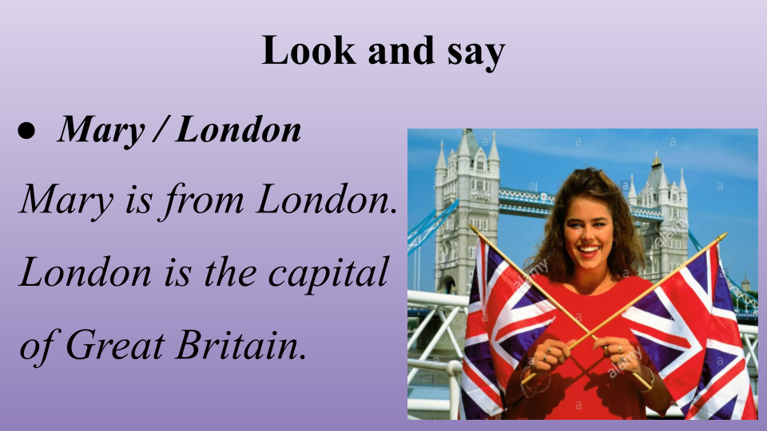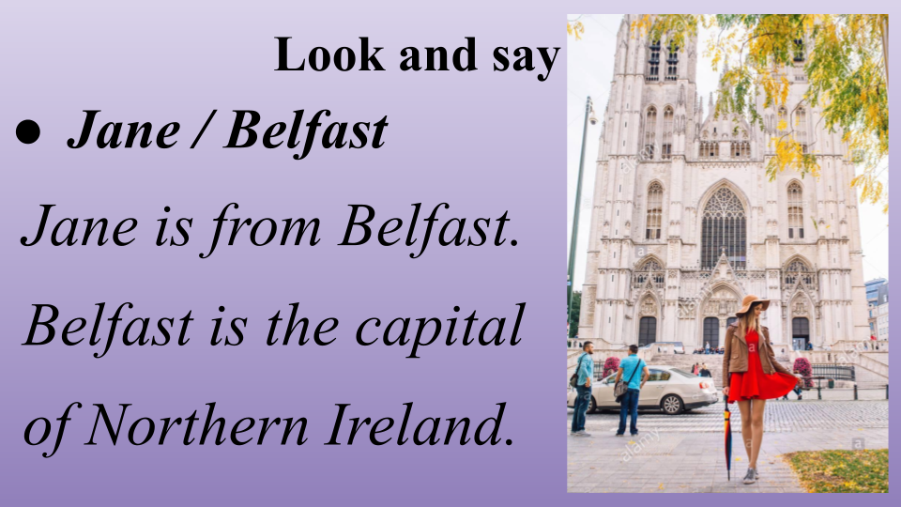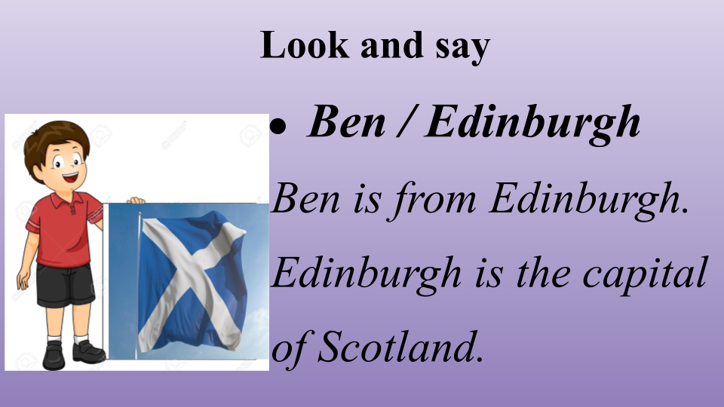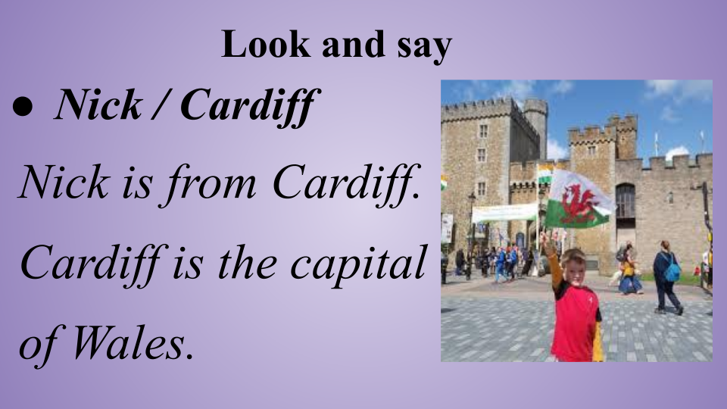
T1: Additional task (гра “Мільйонер”)
I can see you count very well. Do you like to count money? Do you want to be a millionaire |mɪljəˈneə|?
https://learningapps.org/15252574
- Підведення підсумків, рефлексія
T1: Do you like our lesson?
T2: What are your emotions after the lesson? Look at the screen. There are three smiles on it. Choose one of them and say how you feel.
T1: So our travelling is over.
Цінування та оцінювання.
…are the most active students.
… the quickest boy/ girl.
…you are the best of the best.
A: Дійсно, які молодці! Ви бачите, що історія може бути настільки цікавою, захоплюючою, тому я вірю, що наступного разу під час подорожі ви зможете отримані знання застосувати в повсякденному житті.

- Інформація про домашнє завдання
T2: My dear! It’s time to talk about our homework.
Open your day books and write down the homework.
You have to learn new words by heart.
Read the text (ex.3, at page 123) and translate it.
Paint the flag of the country you liked best of all (за бажанням).
T1: The lesson is over.
See you on Monday. Good bye!
Children: Good bye! Good bye!
It’s time to say goodbye!
To my teachers, to my friends
Good bye! Good bye!

Самоаналіз
Реалії сьогоднішнього дня вимагають нових підходів до організації навчального процесу в школі, зокрема, проведення уроку.
Урок сьогодення проводиться не для учнів, а разом з ними. Це урок, на якому присутній демократичний стиль спілкування, де діти вчаться здобувати знання, а не отримувати готові, де жоден з них не боїться висловлювати свою думку й доводити її.
При підготовці відкритого уроку, намагалися сформулювати тему так, щоб вона вигідно звучала, не ігноруючи вимоги навчальної програми. Оскільки навчальна програма – загальнодержавний та загальнообов’язковий документ, що підлягає неухильному виконанню.
За мету ми поставили формувати в учнів комунікативну компетентність з урахуванням комунікативних умінь, сформованих на основі мовних знань і навичок, оволодіння уміннями та навичками спілкуватися в усній формі з урахуванням мотивів, цілей та соціальних норм мовленнєвої поведінки у типових сферах і ситуаціях; розвивати знання учнів про навколишній світ та емоційний стан людини; розширювати словниковий запас учнів за темою; продовжити формування мовної здогадки та мовленнєвої реакції учнів; розвивати фонетичний та інтонаційний слух, творчі здібності учнів, слухову пам'ять, увагу, логічне та асоціативне мислення, писемне мовлення, пропедевтика математики, вміння та навички читання, перекладу іншомовних структур, самостійність, пошуково-пізнавальну активність, уміння знаходити і виправляти фактичні помилки.
Основний акцент поставили на вихованні в учнів любові до рідної природи, почуття поваги до пам’яток культури, оточуючого середовища; екологічного мислення; почуття товариства, чесності та поваги до однокласників, дисциплінованісті та відповідальністі, старанності, наполегливості; бажання до вивчення мови, яку вивчаємо; сприяти згуртованості учнів, вихованню емоцій задоволення від розумової праці.
Відповідно до мети ми обрали методи та методичні прийоми: словесні (розповідь), наочні (ілюстрації, наглядні моделі), практичні
(виконання тренувальних вправ).
Зупинившись на ФОПД (Форми організації пізнавальної діяльності учнів) нами була представлена фронтальна, колективна, індивідуально – відокремлена.
Оскільки наш заклад працював, значний період, по варіації за Данилевич О.К., то ми представили комбінований тип уроку, тобто урок вивчення та первинного закріплення знань.
Обладнання представлене від класичного до інновацій.
Ну, а роблячи висновок, хотілося б сказати, що ми приклали максимум зусиль зробити так, щоб урок не тільки озброював учнів знаннями та вміннями, а й викликав би у дітей щирий інтерес, природну зацікавленість, формував би їхню творчу самосвідомість, розвивав природні здібності і задатки, і виховував Людину.

